ГОСУДАРСТВЕННОЕ БЮДЖЕТНОЕ ОБРАЗОВАТЕЛЬНОЕ УЧРЕЖДЕНИЕ
ВЫСШЕГО ОБРАЗОВАНИЯ МОСКОВСКОЙ ОБЛАСТИ
«Университет «Дубна»

ИНСТИТУТ СИСТЕМНОГО АНАЛИЗА И УПРАВЛЕНИЯ

ПРАКТИЧЕСКАЯ РАБОТА

по дисциплине

«Информационные системы и технологии»

Big Data

ТЕМА: _________________________________________________________________

_________________________________________________________________
^{(наименование темы)}

Выполнил: студент группы _________
1014
Батаев Илья Сергеевич
__________________________________
^{(Ф.И.О.)}

Руководитель:
по дисциплине ИСТ
___________________________________
асс. Голяткина Л.И.
(ученая степень, ученое звание, занимаемая должность, ФИО)

Дубна, 2022
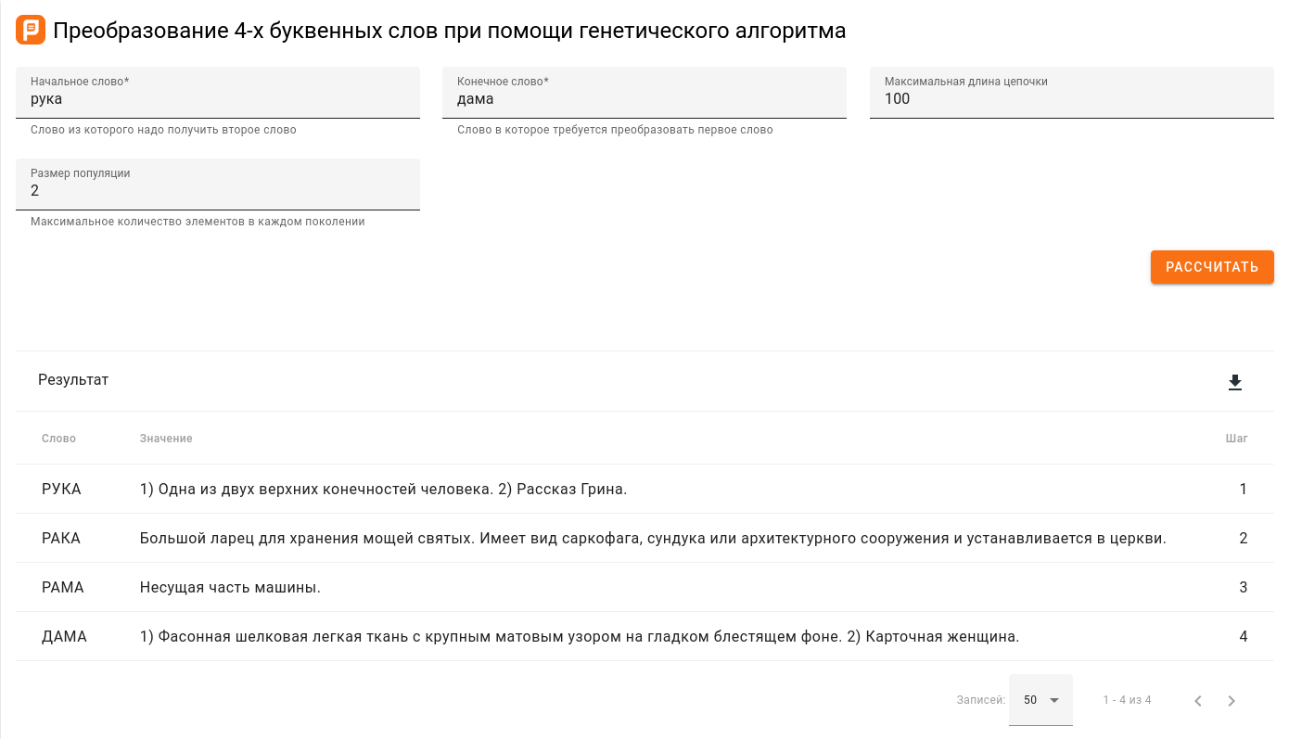
Практическое задание №1

Для преобразования слова «РУКА» в слово «ДАМА» с применением генетического алгоритма необходимо и достаточно использовать длину цепочки равную 4 и размер популяции – 2, так как при такое решение является оптимальным. При увеличение размера популяции конечный результат не меняется, а количество операций возрастает. При уменьшении — алгоритм перестает работать.

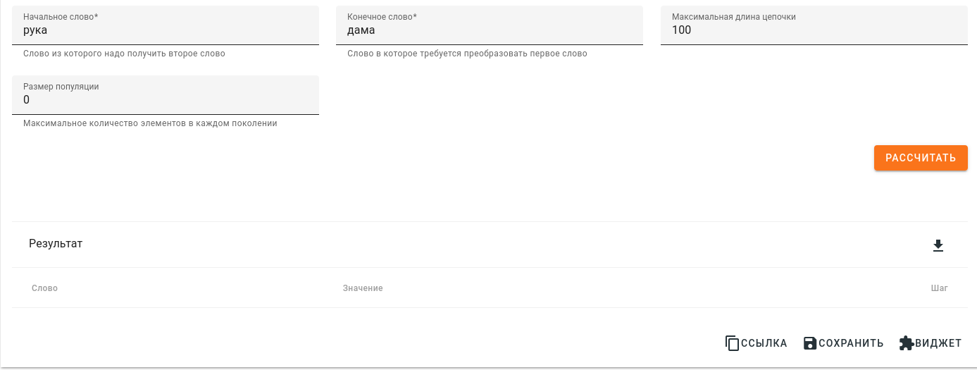

Практическое задание №2

1) Так как данные из примера уже устаревшие и по ним не ясно, где находятся требуемые миссии, то вбиваем в поисковик «oracle analytics simulation» и переходим по результам поиска на сайт oracle.com - https://www-oracle-com.translate.goog/webfolder/assets/data-visualization/index.html

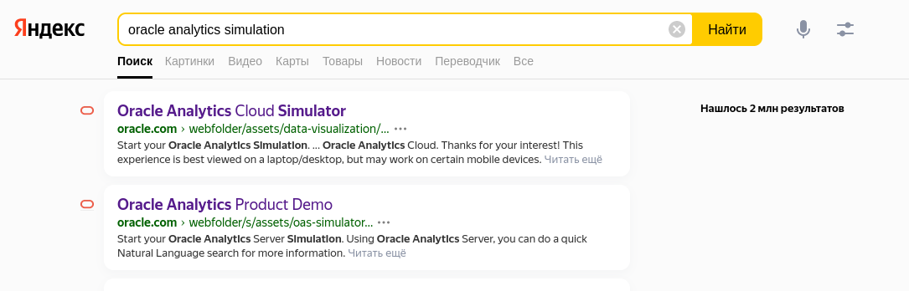

2) Жмем на кнопки из всплывающих подсказок и читаем или пропускаем описание.

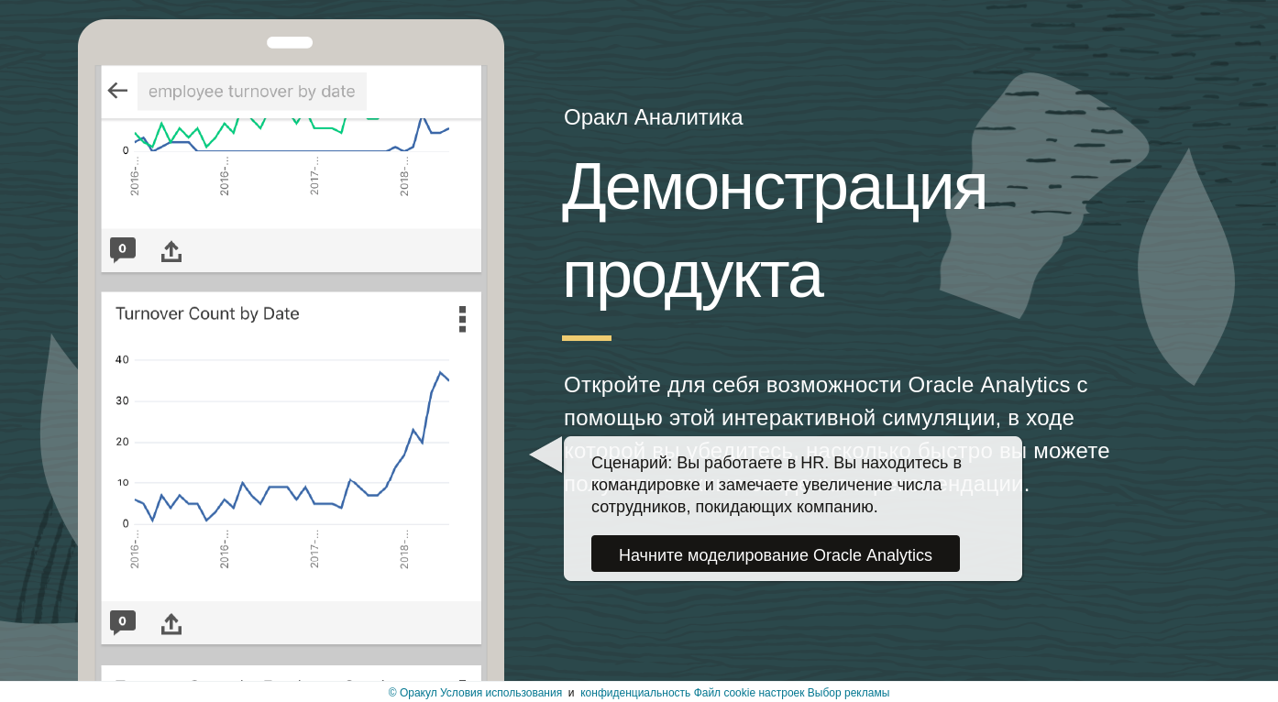

3) Начинаем Миссию.

- Первым шагом выбираем аватар.

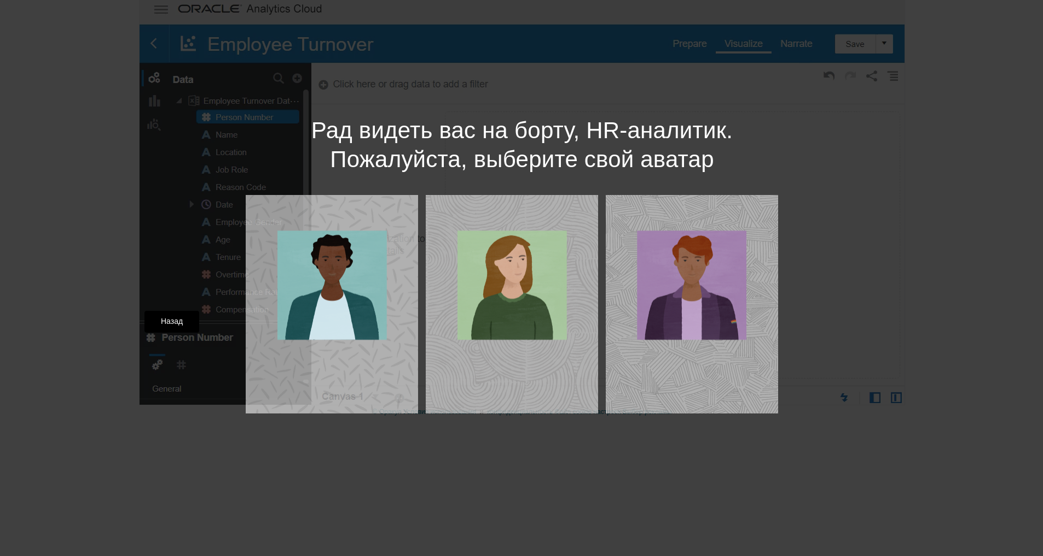
- Читаем миссию и цель и приступаем к выполнению.

- Миссия 1
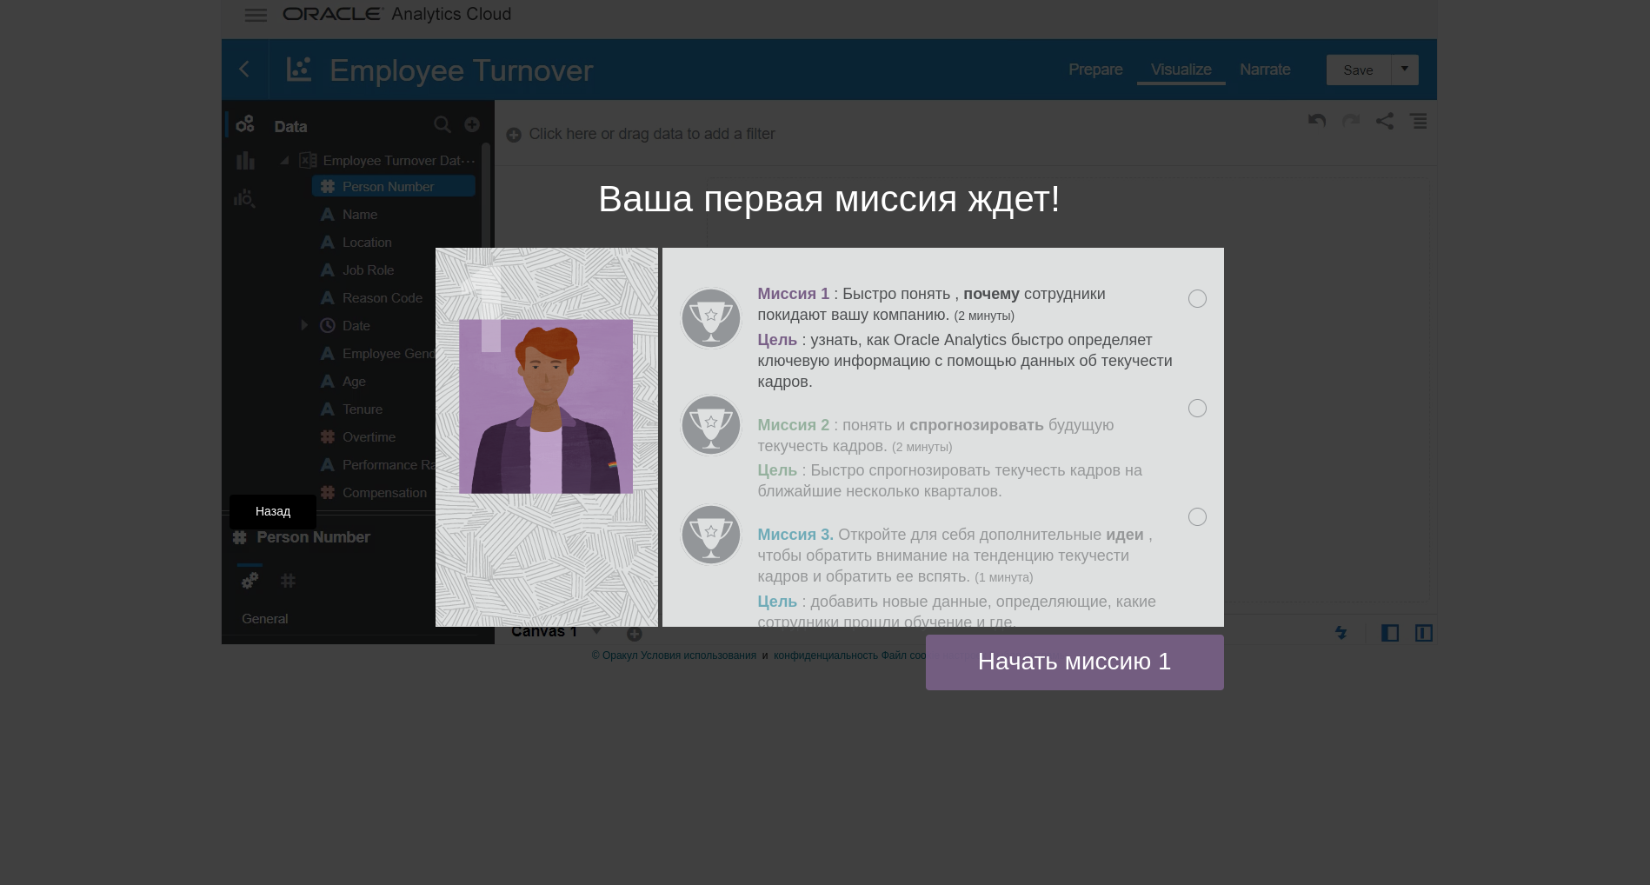

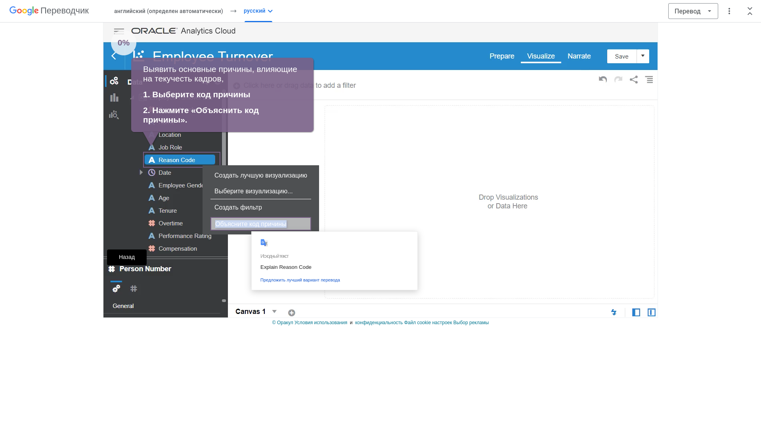
Переходим по подсказкам, создаем и настраиваем главную панель.

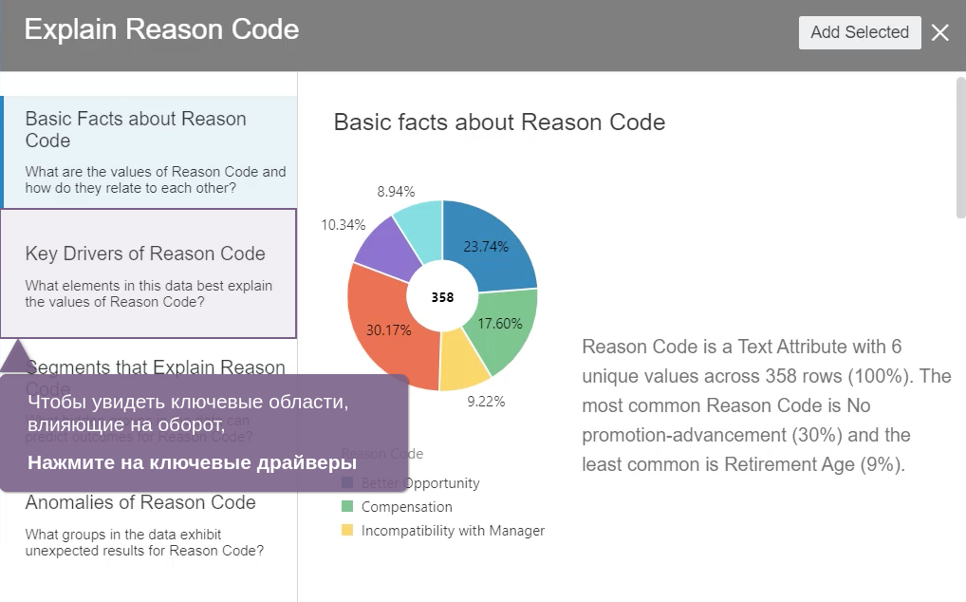

Затем изменяем формат диаграммы для удобства восприятия.

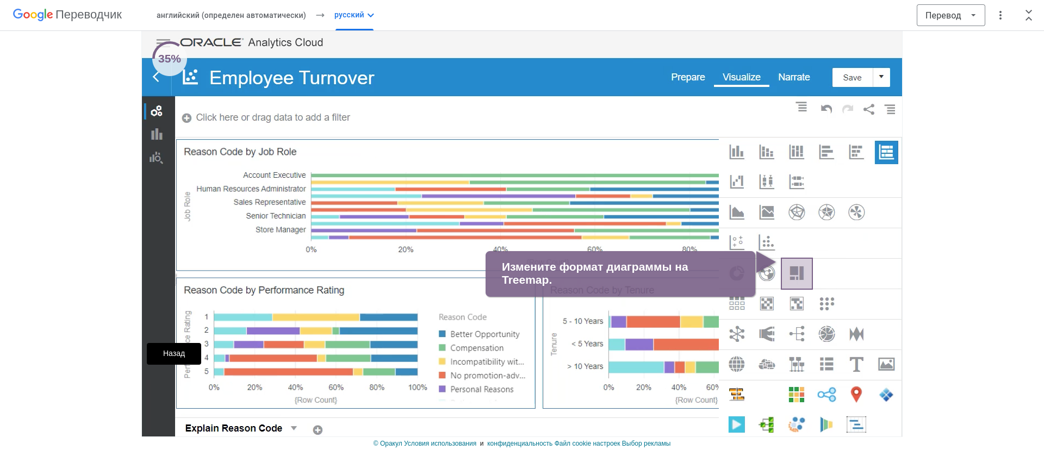
Находим ключевую проблему и завершаем миссию.

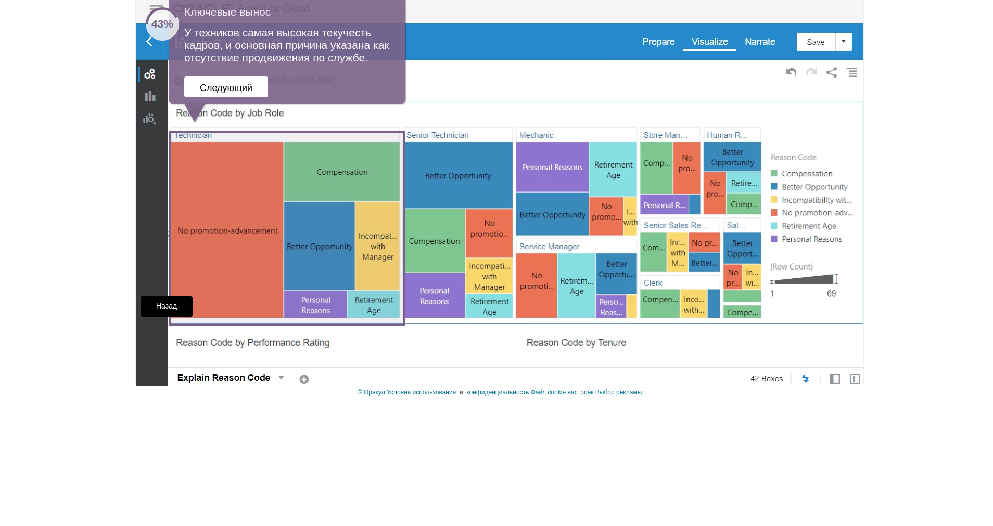
Миссия завершена!

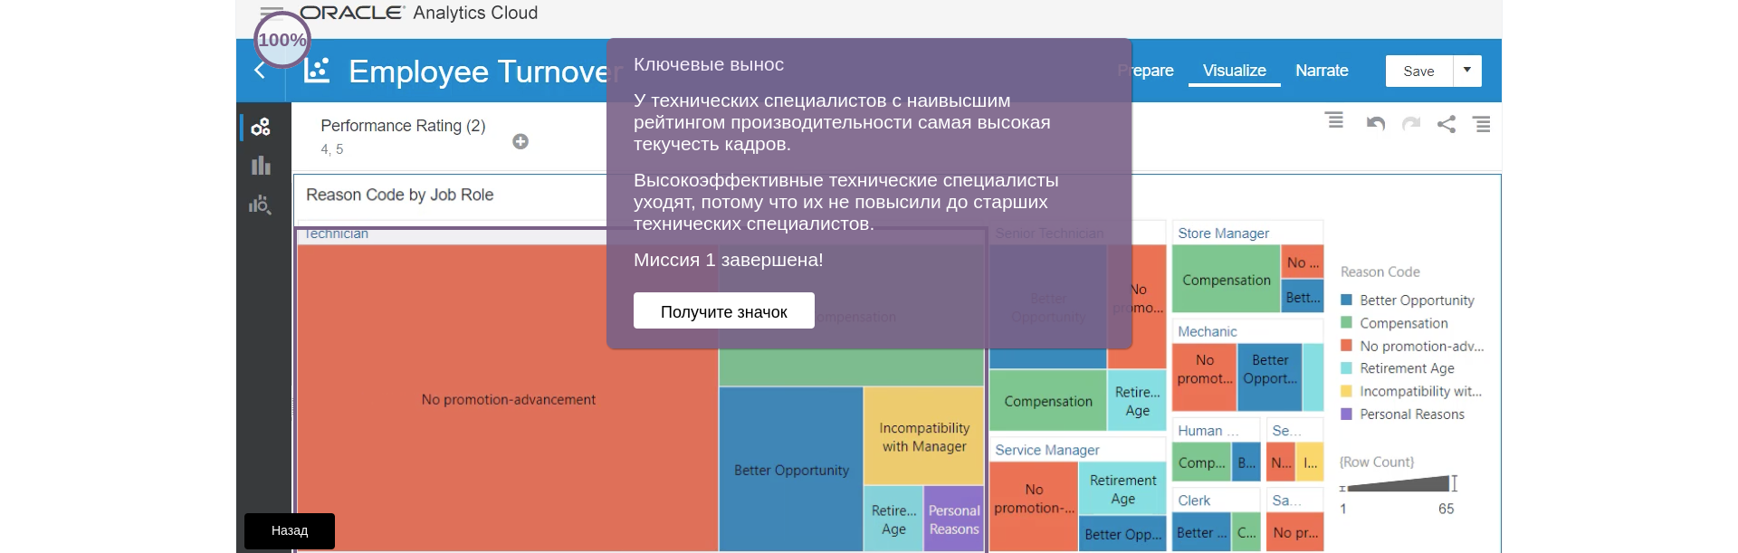
- Начинаем миссию 2.
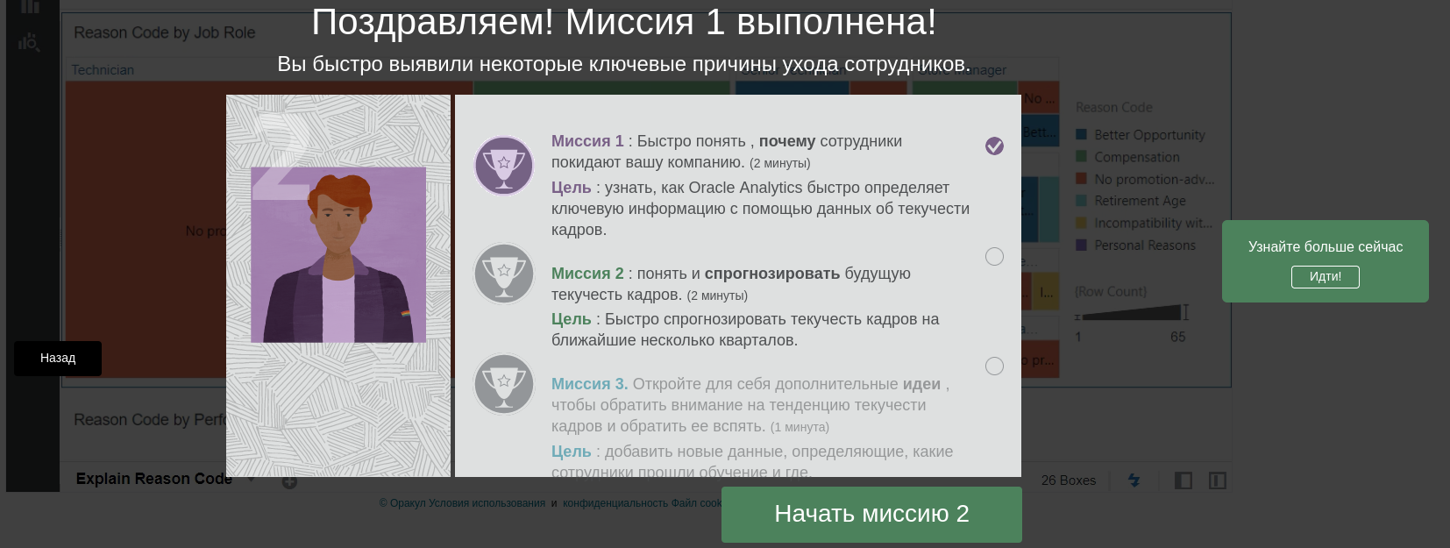
Создаем холст и перетаскиваем необходимые элементы.
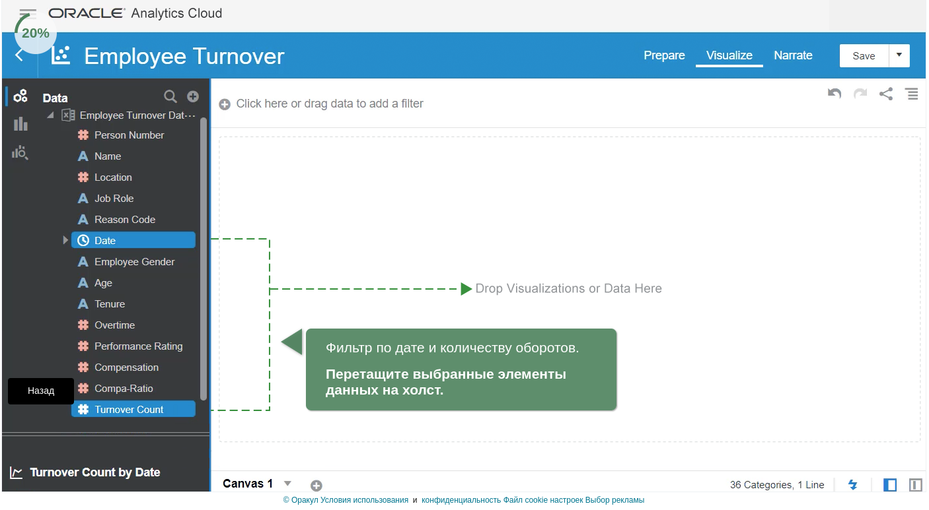
Добавляем на получившийся график значения прогноза и тренда.
Миссия завершена!
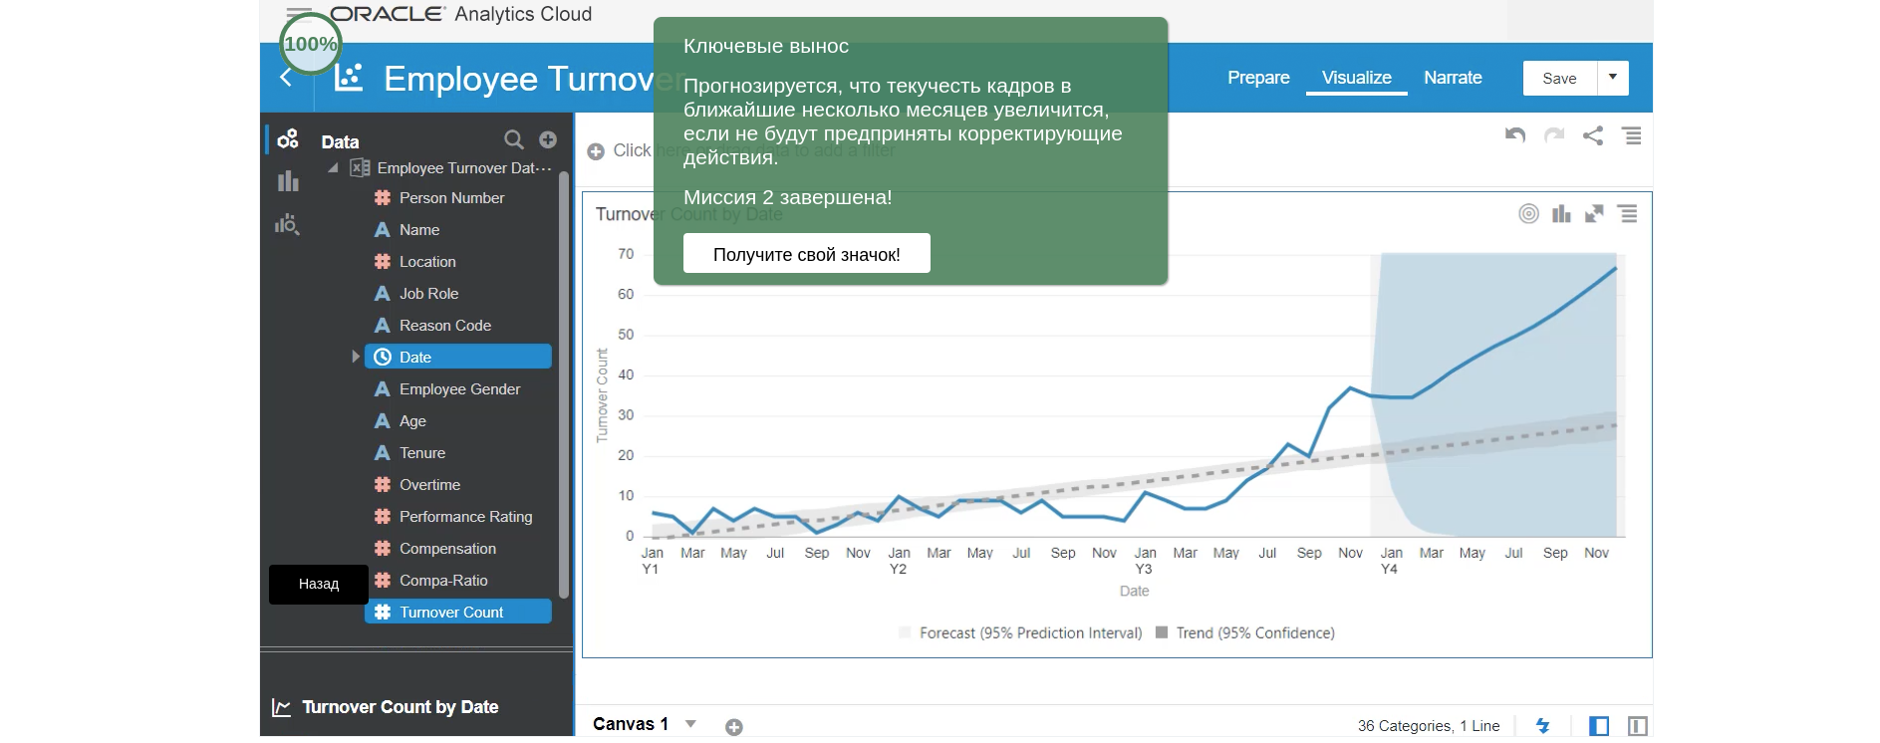
- Приступаем к третьей миссии.
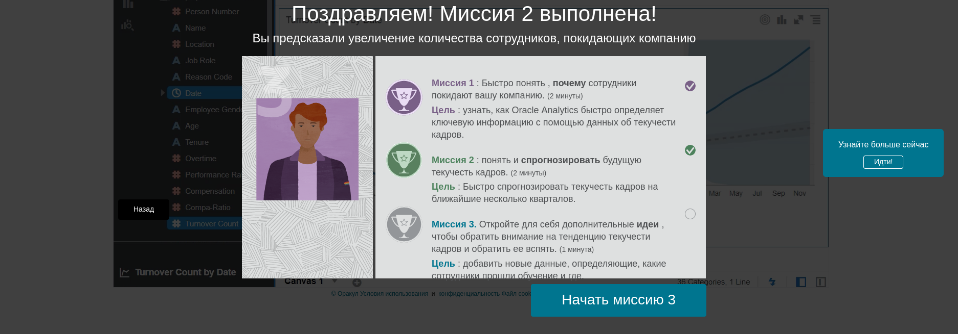
Добавляем данные об обучении сотрудников.

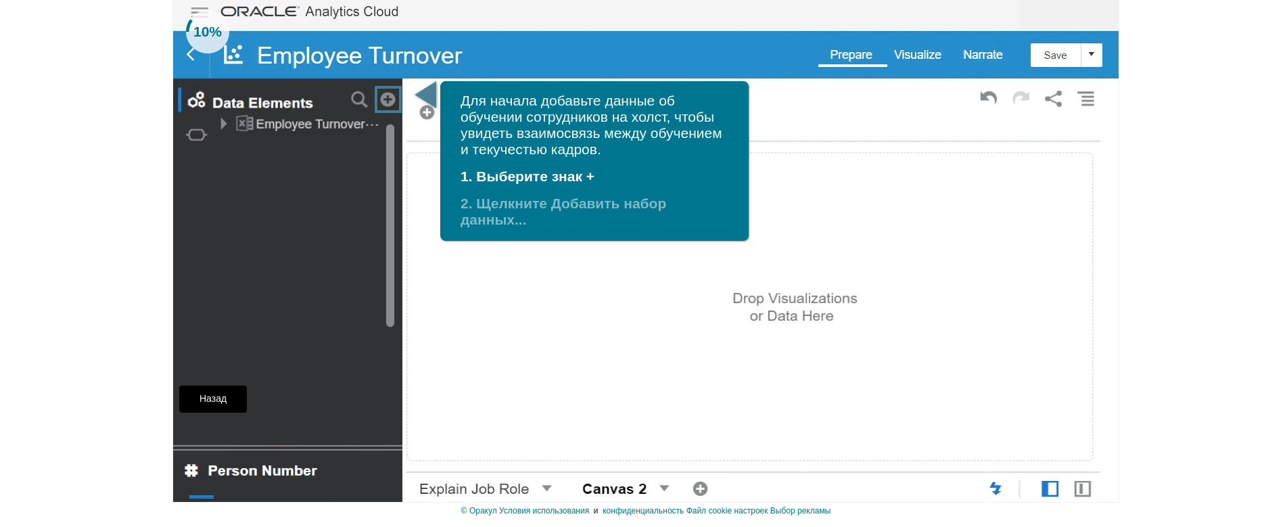
Обогащаем эти данные.

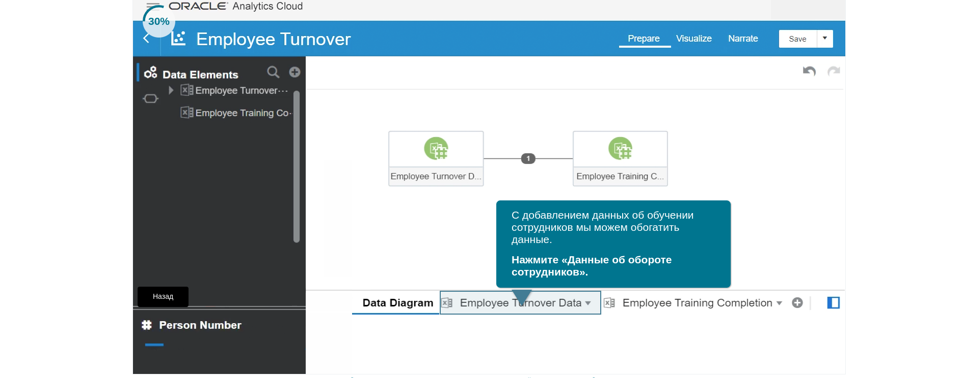
После всех выбранных данных жмем визуализировать.

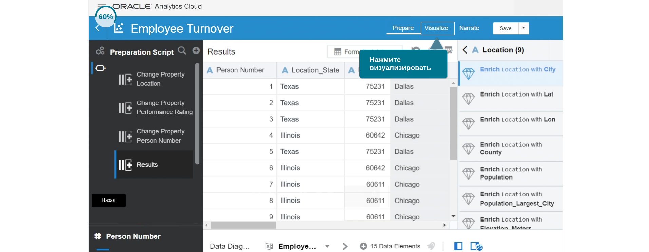
Перетаскиваем на холст то, что выбрали.
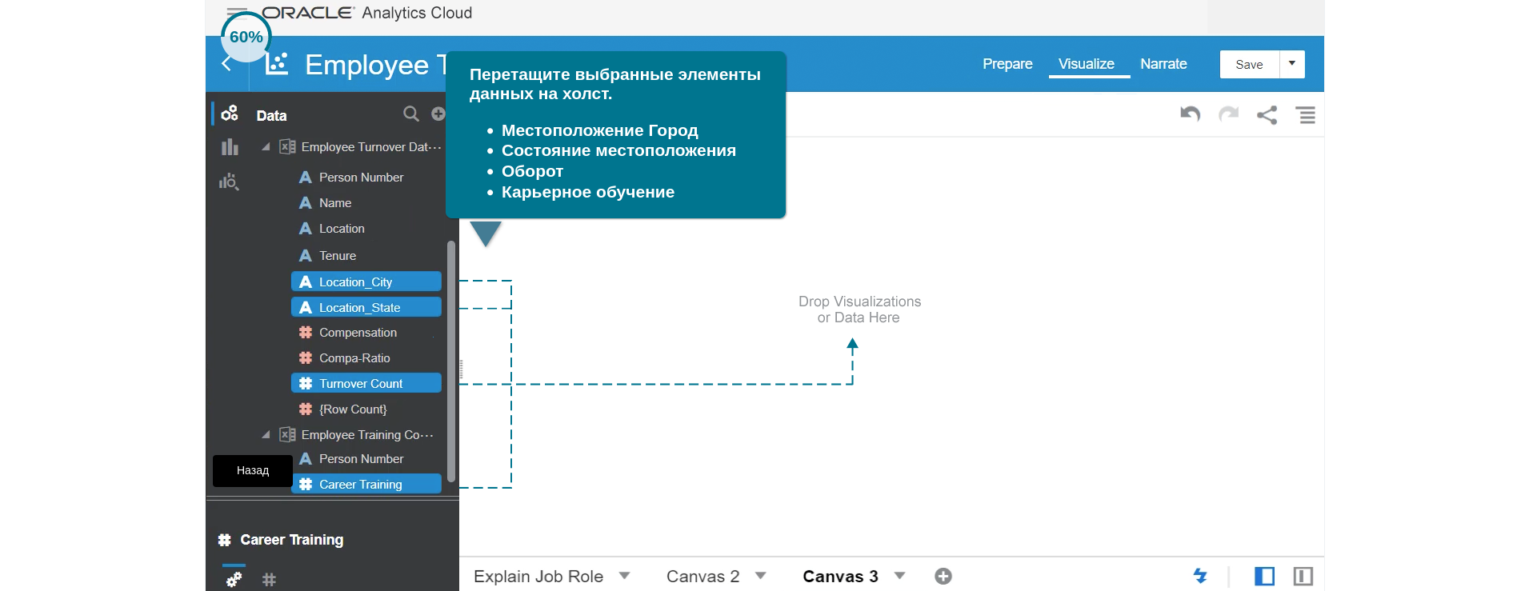
Узнаем проблему.
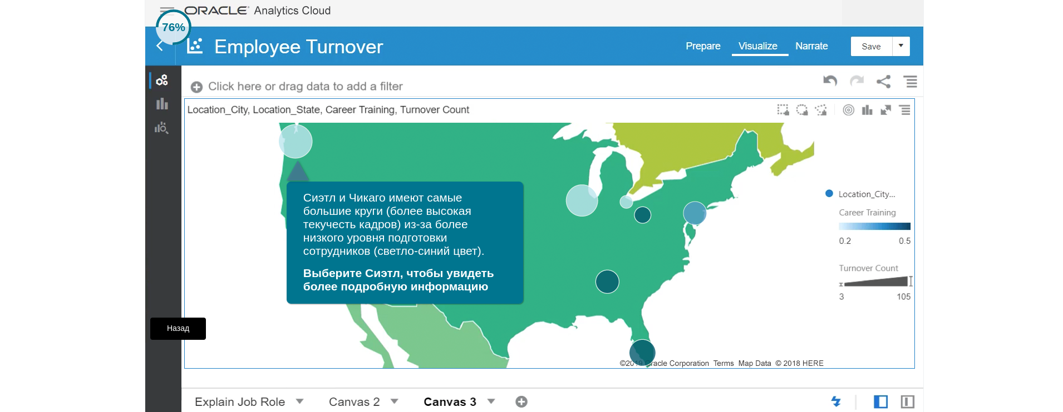
Выбираем более подробную визуализацию.

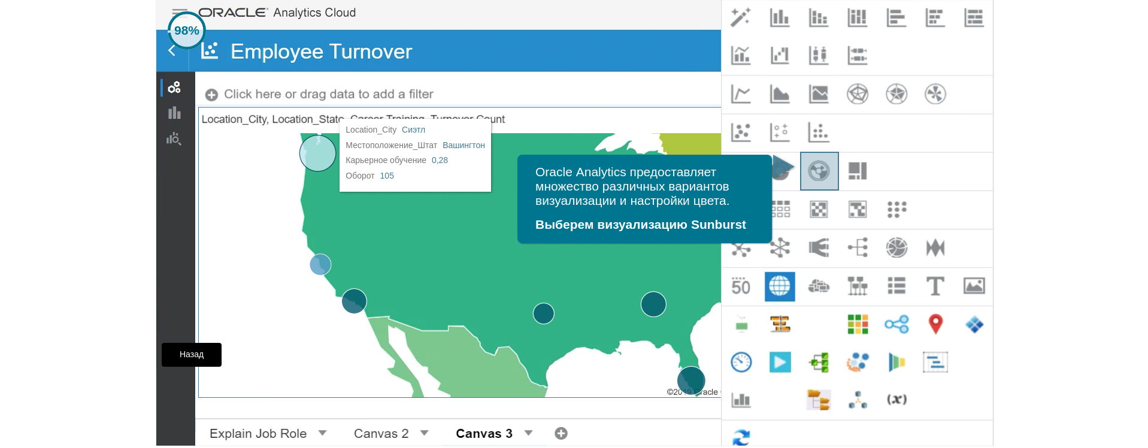

Миссия завершена!

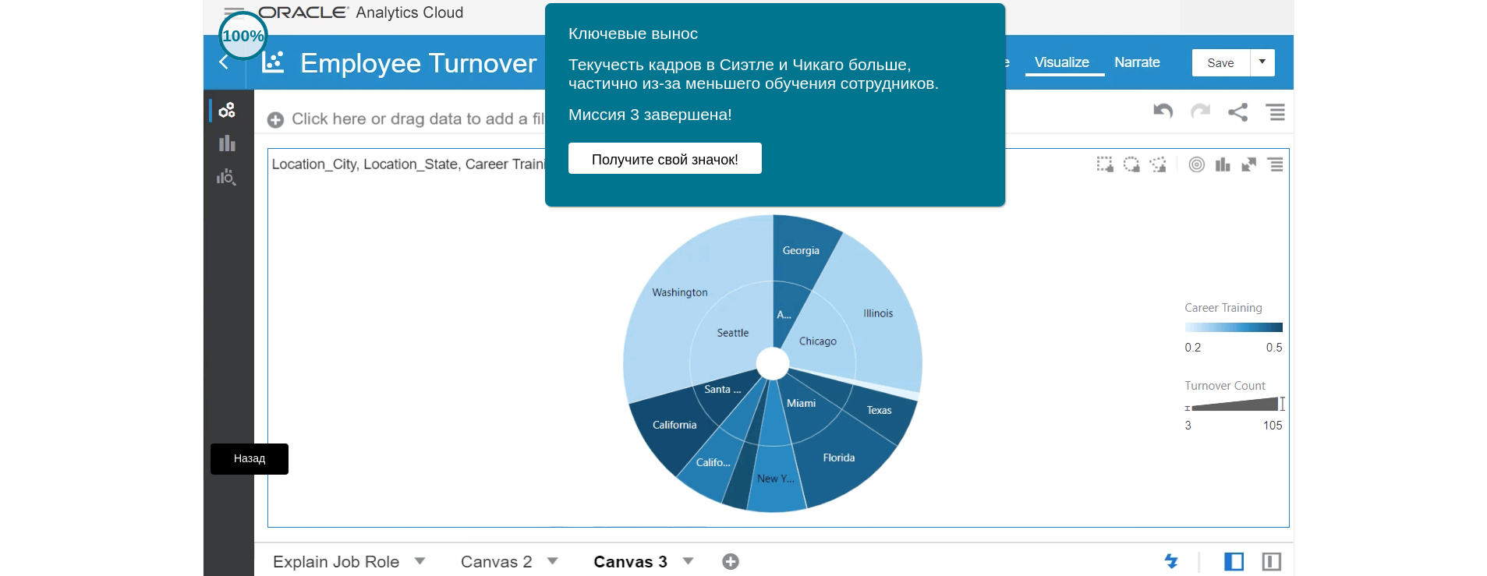
Практическое задание №3

1) Система создаёт - a) Дашборды;

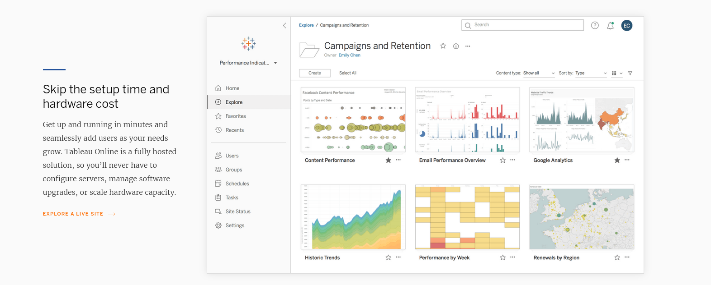
2) В основном система предназначена для решения вопросов — a) Business Intelligence;

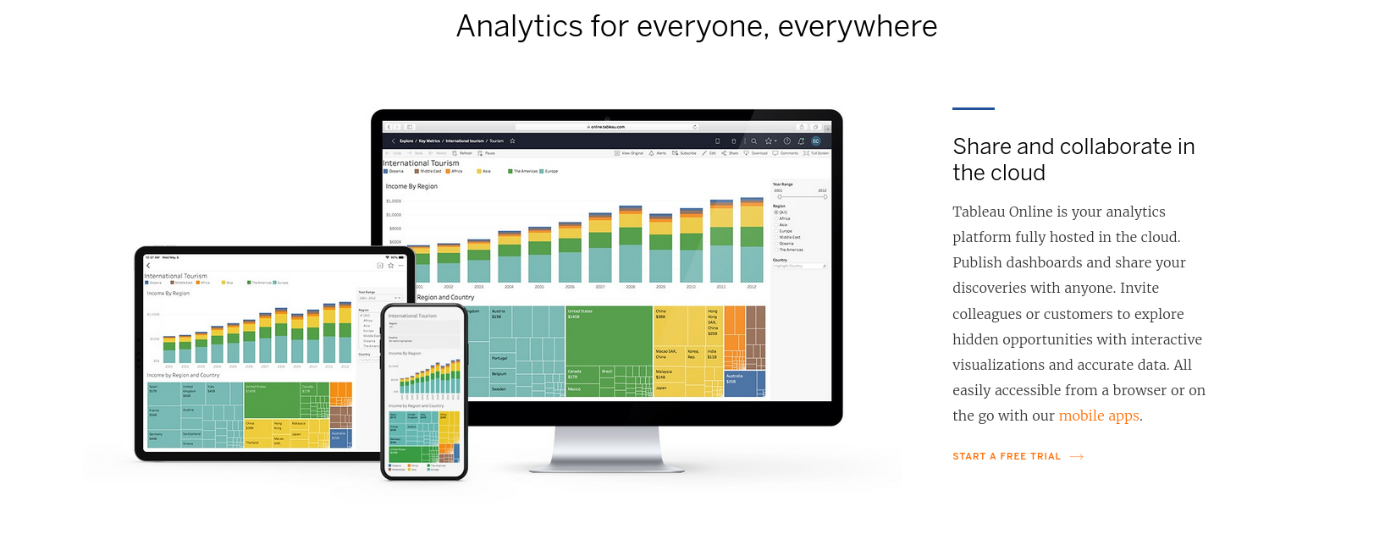
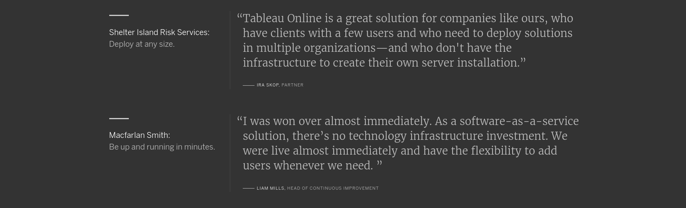
3) Можно ли сохранять результаты проделанной в системе работы? - a) Да;

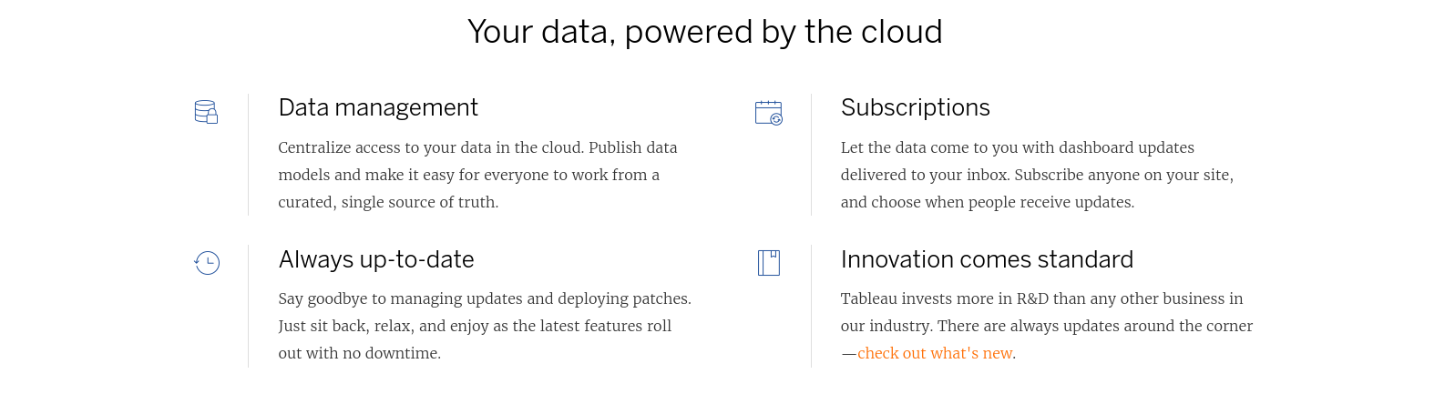

4) Имеется ли возможность удаленного доступа к данным — Да;

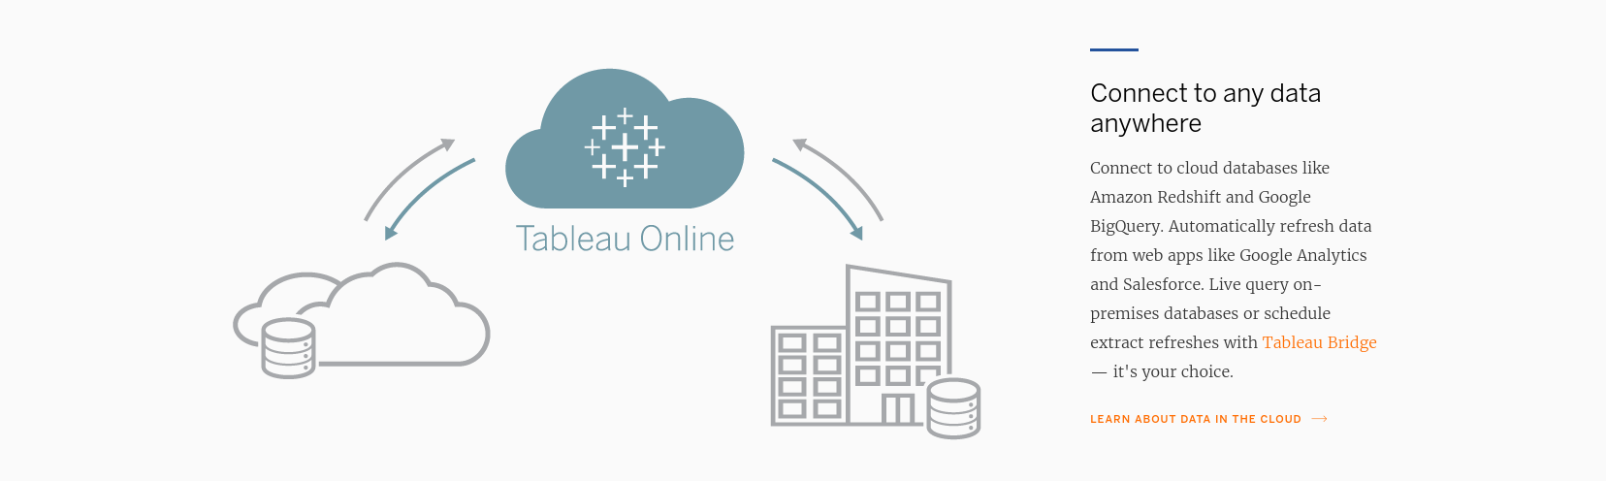

5) Дашборд - это интерфейс между аналитическим движком и тем, кто выступает в роли пользователя-аналитика. Таким образом, к дашборду применимы все принципы построения интерфейсов, методы улучшения UX и повышения Usability. Пользователи любого интерактивного продукта хотят иметь быстрый и функциональный инструмент.

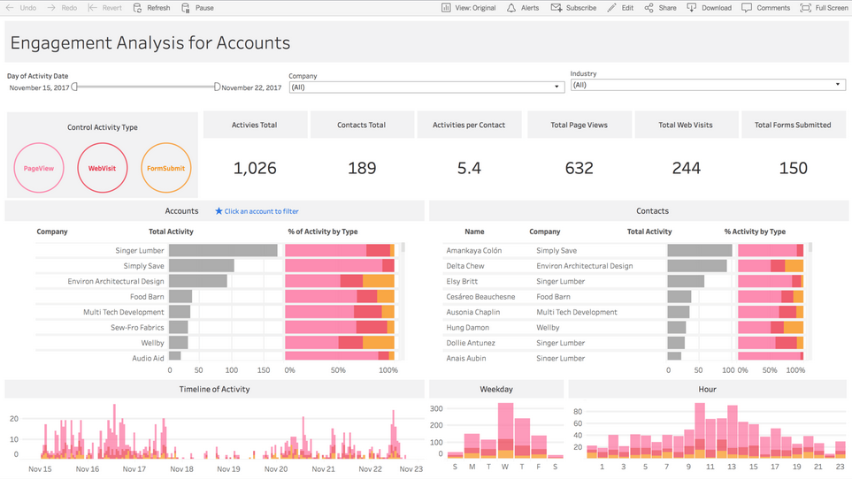
Практическое задание №4

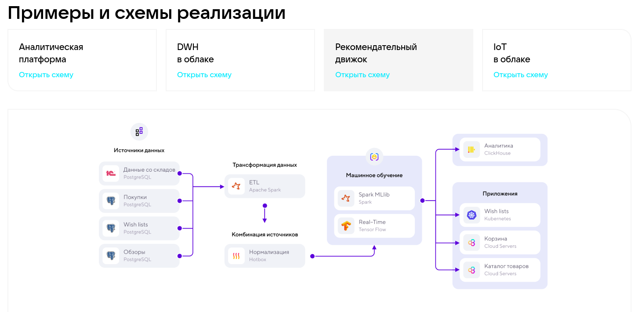

На основе выбора покупателя формируется информация о нем в базах данных сервера, что в последствии становится источником данных по пользователю.
На втором этапе происходит загрузка данных из источника данных, их обработка в нужный вид и передача в хранилище.
На третьем этапе данные из хранилища преобразуются в данные, подходящие для машинного обучения и передаются далее.
Четвертый шаг — работа мощных алгоритмов нейросетей, которые, в свою очередь, возвращают результат и отправляют его на аналитику и на другие рекламные алгоритмы:
- создание списка предпочтений;
- создание индивидуальных каталогов товаров;
- формирование спецпредложений и скидок;
и другое.

